Prostudování okruhů a případná konzultace s vyučující v rámci výuky.

Doufám, že jste si v průběhu minulých dní našli čas a prošli si přiložený text, který je ve studijních materiálech předmětu.

V tuto chvíli by bylo ideální zopakovat si část věnovanou psychomotorickému vývoji. Váš předmět je zaměřený na diagnostiku a samozřejmě beru na vědomí, že jsme se neměli možnost setkat a rovněž i fakt, že diagnostika je sama o sobě bez předchozích zkušeností poměrně složitá oblast.

Je nutné vést v patrnosti fakt, že speciálněpedagogická diagnostika vychází z poznatků medicínských a psychologických a celé řady dalších oborů. Zahrnuje informace z celého spektra odvětví, poradenských pracovníků a rodičů. SP diagnostika je tak výstupem celé řady oblastí a mnoha poznatků.

Nyní je zde úkol na tento týden:

a/ Pokuste si projít zejména témata týkající se vývoje dítěte (jak má voj dítěte probíhat), následně se podívejte na toto video:

<https://www.youtube.com/watch?v=xwSBnmBo9hk&t=13s>

b/ Doporučuji sledovat hrubou motoriku, sed, držení těla, koordinaci končetin, jejich postavení, koordinaci oko ruka, úchop, manipulaci, obličej dítěte.

c/ Podívejte se na Diagnostické domény pro TP a pokuste se v kapitole zaměřené na hrubou a jemnou motoriku zhodnotit úroveň dítěte dle uváděných škál.

Výstupy z tohoto úkolu můžete vložit (není povinné) do odevzdávárny s názvem Výstupy. Je možné, pokud mezi sebou sdílíte poznatky, pracovat ve dvojici či trojici formou sdílení jednoho výstupu/ dokumentu. Není podmínkou, že úkol musíte vypracovat samostatně. Naopak se domnívám, že sdílení a vzájemná inspirace je zcela na místě. Nezapomeňte, že základem úspěšné diagnostiky je umět se dívat a vědět, čeho si všímat.

Budu se těšit.

Úkol 2

**Mozková obrna**

Děti s mozkovou obrnou podstatnou část dětí s tělesným postižením, proto je třeba se s tímto tématem podrobně seznámit.

Je třeba si uvědomit, že se jedná o vrození postižení, kdy vlivem postižení mozku dochází k k různému stupni a rozsahu postižení hybnosti.

Jedná se o neprogresivní (ne však neměnné) postižení hybnosti jehož příčina není v určité končetině, ale právě v postižení CNS – mozku. Rozsah a stupeň postižení se mohou značně lišit, rozeznáváme tak formy jen velmi mírné až po závažnější stupně postižení případně o kombinaci s jiným postižením.

Důležitou roli zde hraje fakt, že vývoj dítěte je postižením ovlivněn.

Prosím, pamatujte si, že dopad postižení je nejen v rovině motorické, ale v rovině psychické a sociální a významný je zde i vliv na kognitivní funkce, a tedy i proces učení.

Základní informace o MO naleznete v online publikaci např. zde.:

<https://is.muni.cz/auth/elportal/?id=1213559>

Mozková obrna – její definice, klasifikace a dopad je poměrně názorně prezentována např. zde (prosím o shlédnutí):

<https://www.youtube.com/watch?v=csKRVW-HN0E>

<https://www.youtube.com/watch?v=cOfUGUNxEqU>

**Zhlédněte uvedené video – v rámci videa je v podstatě zpracována diagnostika. Vaším úkolem je postupovat podle diagnostických domén (odkaz na publikaci byl poskytnut v předchozích materiálech) a jednotlivé domény po shlédnutí doplnit. Opět platí, je třeba naučit se pozorovat a dívat se. Váš výstup můžete nahrát do odevzdávárny předmětu, případně lze využít individuální či skupinové konzultace v rámci teams – spojíme se online i mimo online výuku.**

http://www.ceskatelevize.cz/porady/1095946610-diagnoza/48-detska-mozkova-obrna/video/

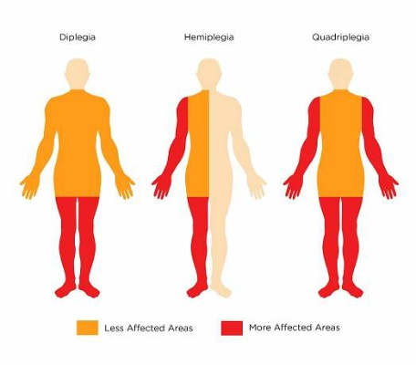

Zdroj: <http://www.injurylawyeromaha.net/practice-areas/personal-injury/medical-malpractice/cerebral-palsy/types-of-cerebral-palsy/>

Základní rozsah a charakteristika vám byla rovněž poskytnuta ve studijních materiálech. MO se budu rovněž věnovat v rámci online výuky (platí zejména pro prezenční formu studia, u které kontaktní výuka neproběhla).